

ALUMNO: BRASHICH, Federico
DNI: 27691855
LEGAJO: VINF09098
CARRERA: LICENCIATURA EN SISTEMAS
TITULAR DISCIPLINAR:
FECHA: 27/10/2025
MATERIA: TALLER ALGORITMOS Y ESTRUCTURAS DE DATOS II
CATEDRA: CAT B - EDH - Grupo Nro. 10
MODALIDAD: EDH

ÍNDICE

Descripción de la situación problemática (contexto/escenario). 3
Consignas 3
Desarrollo de las consignas planteadas 3
Consigna 1: Diagrama 3
Consigna 2: Matriz 4
Consigna 3: Grafo .java 4
Consigna 2: Algoritmo para grafos acíclicos 4
Consigna 2: Algoritmo para operaciones TDA 4
Consigna 2: Función Java para recorrer el árbol 4
Consigna 2: Algoritmo para determinar camino más corto 4
Conclusiones 4
Bibliografía 4

Descripción de la situación problemática (contexto/escenario).
Si bien es relativamente fácil para los seres humanos ver mapas de caminos y rutas, y entender las relaciones entre diferentes lugares, una computadora no tiene tal conocimiento. Sin embargo, también podemos pensar en un mapa de rutas y trabajarlo como un grafo.

Para cumplir los objetivos del trabajo práctico se ha propuesto la siguiente situación problemática:
En el aeropuerto internacional de Denver, que actualmente cuenta con un total de 150 aerolíneas trabajando diariamente con más de 1500 rutas nacionales y 350 internacionales, necesita optimizar sus rutas a través de establecer vuelos óptimos y confiables con el fin de que sus usuarios lleguen más rápido a sus destinos y por mucho menos dinero. Para ello se ha propuesto hacer una serie de pruebas en la aerolínea Good Fly, se establece un cronograma de vuelos con sus distintos destinos, buscando implementar un sistema que permita determinar el camino más corto dentro de las múltiples opciones para llegar a un destino determinado. A su vez también es importante poder agregar nuevos destinos y en ese caso la aerolínea debe tener la posibilidad de poder expandirse. Se presenta un esquema de los distintos vuelos con sus respectivas distancias en (km) en una de las aerolíneas más colapsadas:

Destinos = { d1,d2,d3,d4,d5,d6,d7,d8,d9,d10,11,d12,d13 }

Vuelos =
{(d1,d2,200),(d1,d13,250),(d1,d9,290),(d2,d6,360),(d2,d3,190),(d3,d6,250),(d3,d5,190),(d3,d1,300),(d4,d3,180),(d5,d6,300),(d5,d10,400),(d6,d11,350),(d6,d12,300),(d7,d4,300),(d7,d3,250),(d7,d1,150),(d8,d7,200),(d8,d1,220),(d9,d8,180),(d9,d13,180),(d10,d4,200),(d11,d10,700),(d11,d5,200), (d12,d2,150),(d13,d12,100),(d13,d2,200)}

Consignas
- Elaborar un diagrama donde se evidencien los vértices, las aristas y relaciones del esquema de viajes anteriormente planteado.
- Determinar la matriz de adyacencias del grafo.
- Implementar en el lenguaje de programación Java el tipo abstracto de datos grafo, representando el modelo obtenido en la matriz de adyacencias.
- Implementar en el lenguaje de programación Java el algoritmo del camino mínimo sin pesos dentro del esquema y mostrar los resultados por pantalla.
- Implementar un algoritmo en el lenguaje Java que determine los grafos acíclicos que tiene el diagrama y mostrar los resultados por pantalla.
- Elaborar un algoritmo en el lenguaje Java donde implemente las operaciones del TDA árbol utilizando el modelo de grafo como referencia.
- Elaborar una función en lenguaje de programación Java, que permita recorrer el árbol obtenido de manera recursiva.
- Implementar un algoritmo en lenguaje Java que, dado un vértice A y un vértice B, determine el camino más corto (algoritmo de Dijkstra) entre ambos y mostrar los resultados por pantalla.

Desarrollo de las consignas planteadas

Consigna 1: Diagrama
Elaborar un diagrama donde se evidencien los vértices, las aristas y relaciones del esquema de viajes anteriormente planteado.

Tenemos 13 destinos [(d1 a d13), vértices] y una lista de vuelos (aristas) con distancias (pesos).

d1 → d2 (200) d1 → d13 (250) d1 → d9 (290)
d2 → d6 (360) d2 → d3 (190)
d3 → d6 (250) d3 → d5 (190) d3 → d1 (300)
d4 → d3 (180)
d5 → d6 (300) d5 → d10 (400)
d6 → d11 (350) d6 → d12 (300)
d7 → d4 (300) d7 → d3 (250) d7 → d1 (150)
d8 → d7 (200) d8 → d1 (220)
d9 → d8 (180) d9 → d13 (180)
d10 → d4 (200)
d11 → d10 (700) d11 → d5 (200)
d12 → d2 (150)
d13 → d12 (100) d13 → d2 (200)

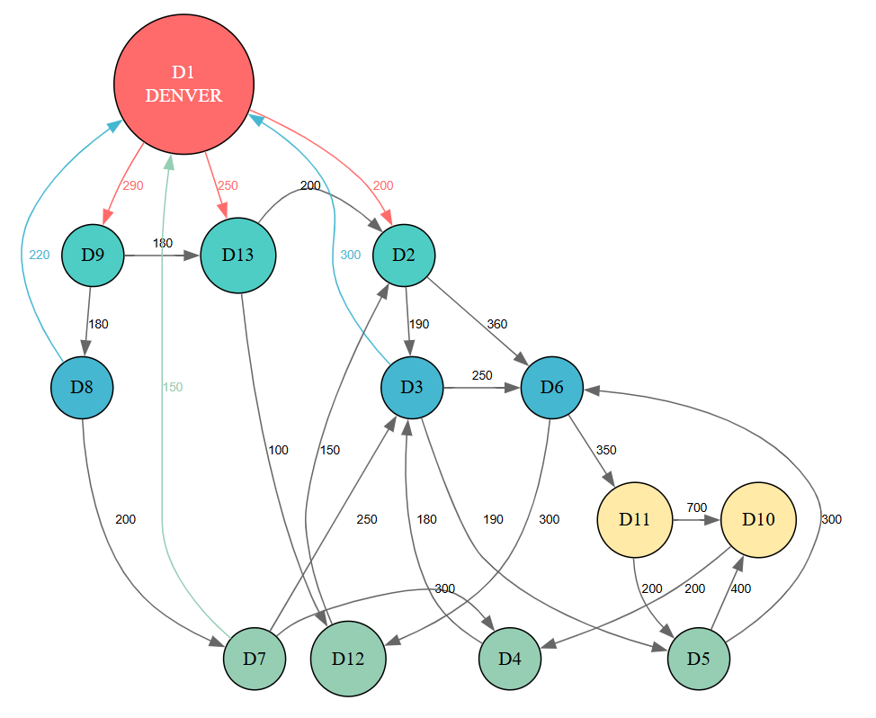
Fuente: https://dreampuf.github.io/GraphvizOnline
Archivo utilizado para generar el grafo anterior.

D1
Denver Airport

200
290
250

180
200
D13
D9
D2

190
360
180

250
D6
D3
D8

350

700
D10
D11

D7

D12
D4
D5

Consigna 2: Matriz
Determinar la matriz de adyacencias del grafo.

Consigna 3: Grafo .java
Implementar en el lenguaje de programación Java el tipo abstracto de datos grafo, representando el modelo obtenido en la matriz de adyacencias.

Consigna 2: Algoritmo para grafos acíclicos
Implementar un algoritmo en el lenguaje Java que determine los grafos acíclicos que tiene el diagrama y mostrar los resultados por pantalla.

Consigna 2: Algoritmo para operaciones TDA
Elaborar un algoritmo en el lenguaje Java donde implemente las operaciones del TDA árbol utilizando el modelo de grafo como referencia.

Consigna 2: Función Java para recorrer el árbol
Elaborar una función en lenguaje de programación Java, que permita recorrer el árbol obtenido de manera recursiva.

Consigna 2: Algoritmo para determinar camino más corto
Implementar un algoritmo en lenguaje Java que, dado un vértice A y un vértice B, determine el camino más corto (algoritmo de Dijkstra) entre ambos y mostrar los resultados por pantalla.

Conclusiones
<CONCLUSIONES>

Bibliografía
- Knuth, D. E. (1997). The Art of Computer Programming, Volume 1: Fundamental Algorithms (3rd ed.). Addison-Wesley.
- Sedgewick, R., & Wayne, K. (2011). Algorithms (4th ed.). Addison-Wesley Professional.
- Lafore, R. (2002). Data Structures and Algorithms in Java (2nd ed.). Sams Publishing.
- Weiss, M. A. (2000). Estructuras de Datos en Java. Buenos Aires, AR: Addison Wesley.
- Cormen, T., Leiserson, C., Rivest, R. y Stein, C. (2002). Introduction to Algorithms (2nd ed.). McGraw Hill.
- Sznajdleder, P. A. (2012). Algoritmos a fondo con implementación en C y JAVA. Buenos Aires: Alfaomega.

